Design Patterns in OOP
Java Reference | GoF Patterns
1. Introduction
Design patterns are reusable solutions to commonly occurring problems in software design. They were popularised by the "Gang of Four" (GoF) book — Design Patterns: Elements of Reusable Object-Oriented Software (Gamma, Helm, Johnson, Vlissides, 1994). A pattern is not a finished piece of code, but a template describing how to solve a problem in many different situations.
Patterns are grouped into three categories depending on their purpose:
- Creational — how objects are created
- Structural — how objects are composed/assembled
- Behavioral — how objects communicate and share responsibilities

1.1 Pattern Categories — Overview
+---------------------------------------------------------------------------+
| Design Patterns (GoF) |
+------------------+--------------------+----------------------------------+
| | |
+------------+------+ +----------+---------+ +-------+-----------+
| CREATIONAL | | STRUCTURAL | | BEHAVIORAL |
|-------------------| |--------------------| |-------------------|
| * Singleton | | * Adapter | | * Chain of Resp. |
| * Factory Method | | * Bridge | | * Command |
| * Abstract Factory| | * Composite | | * Interpreter |
| * Builder | | * Decorator | | * Iterator |
| * Prototype | | * Facade | | * Mediator |
+-------------------+ | * Flyweight | | * Memento |
| * Proxy | | * Observer |
+--------------------+ | * State |
| * Strategy |
| * Template Method |
| * Visitor |
+-------------------+

1.2 All 23 GoF Patterns — Quick Reference
Category | Pattern | One-line purpose
Creational | Singleton | Ensure only one instance of a class exists | Zajistí existenci pouze jedné instance třídy
Creational | Factory Method | Let subclasses decide which class to instantiate | Nechte podtřídy rozhodovat, kterou třídu chcete instancovat
Creational | Abstract Factory | Create families of related objects without specifying classes | Vytvářejte rodiny souvisejících objektů bez specifikace tříd
Creational | Builder | Construct complex objects step by step | Konstruuje složité objekty krok za krokem
Creational | Prototype | Clone existing objects instead of creating from scratch | Klonuje existující objekty namísto jejich vytváření od nuly
Structural | Adapter | Make incompatible interfaces work together | Zajistí spolupráci nekompatibilních rozhraní
Structural | Bridge | Separate abstraction from implementation | Oddělte abstrakci od implementace
Structural | Composite | Treat individual objects and compositions uniformly | Jednotně zacházejte s jednotlivými objekty a kompozicemi
Structural | Decorator | Add behaviour to objects dynamically | Dynamicky přidávejte chování k objektům
Structural | Facade | Provide a simplified interface to a complex subsystem | Poskytuje zjednodušené rozhraní komplexnímu subsystému
Structural | Flyweight | Share fine-grained objects to save memory | Sdílejte detailní objekty pro úsporu paměti
Structural | Proxy | Control access to another object | Říďte přístup k jinému objektu
Behavioral | Chain of Resp. | Pass a request along a chain of handlers | Předávejte požadavek řetězcem obslužných rutin
Behavioral | Command | Encapsulate a request as an object | Zapouzdřujte požadavek jako objekt
Behavioral | Interpreter | Define a grammar and interpret sentences | Definujte gramatiku a interpretujte věty
Behavioral | Iterator | Sequentially access elements without exposing internals | Sekvenčně přistupujte k prvkům bez odhalení vnitřních prvků
Behavioral | Mediator | Define how objects interact via a mediator | Definujte, jak objekty interagují prostřednictvím mediátoru
Behavioral | Memento | Capture and restore an object's state | Zachyťte a obnovte stav objektu
Behavioral | Observer | Notify dependents when an object changes state | Upozorněte závislé objekty, když objekt změní stav
Behavioral | State | Allow an object to change behaviour when state changes | Povolte objektu změnit chování při změně stavu
Behavioral | Strategy | Define a family of algorithms and make them interchangeable | Definujte rodinu algoritmů a zajistěte jejich zaměnitelnost
Behavioral | Template Method | Skeleton of algorithm in base class; steps in subclasses | Kostra algoritmu v základní třídě; kroky v podtřídách
Behavioral | Visitor | Add operations to objects without modifying them | Přidávejte operace k objektům bez jejich úpravy

2. Creational Patterns
Creational patterns abstract the instantiation process, making a system independent of how its objects are created, composed, and represented.
Kreativní vzory abstrahují proces vytváření instancí, čímž systém činí nezávislým na tom, jak jsou jeho objekty vytvářeny, komponovány a reprezentovány.

2.1 Singleton
Intent
Ensure a class has only one instance and provide a global access point to it.
Zajistěte, aby třída měla pouze jednu instanci, a poskytněte k ní globální přístupový bod.
UML Diagram
+----------------------------------------------+
| Singleton |
|----------------------------------------------|
| - instance: Singleton (static) |
|----------------------------------------------|
| - Singleton() |
| + getInstance(): Singleton (static) |
| + businessLogic() |
+----------------------------------------------+

Client ---uses---> Singleton.getInstance()
When to Use
- Exactly one object is needed to coordinate actions (Logger, Config, ConnectionPool)
- You need strict control over global state
- Lazy initialisation is desired

- Pro koordinaci akcí je potřeba přesně jeden objekt (Logger, Config, ConnectionPool)
- Potřebujete přísnou kontrolu nad globálním stavem
- Je žádoucí líná inicializace

Pros / Cons
Pros | Cons
Controlled single instance | Violates Single Responsibility Principle
Global access point | Hard to unit-test (hidden global state)
Lazy initialisation possible | Tricky to implement correctly in multithreaded code

Pros | Cons
Řízená jediná instance | porušuje princip jediné odpovědnosti
Globální přístupový bod | Obtížné jednotkové testování (skrytý globální stav)
Možnost líné inicializace | Obtížné správné implementace ve vícevláknovém kódu

Java Example
public class Singleton {
// volatile ensures visibility across threads
private static volatile Singleton instance;

private Singleton() {} // prevent direct instantiation

public static Singleton getInstance() {
if (instance == null) {
synchronized (Singleton.class) {
if (instance == null) { // double-checked locking
instance = new Singleton();
}
}
}
return instance;
}

public void businessLogic() {
System.out.println("Singleton logic running.");
}
}

// Usage
Singleton s1 = Singleton.getInstance();
Singleton s2 = Singleton.getInstance();
System.out.println(s1 == s2); // true

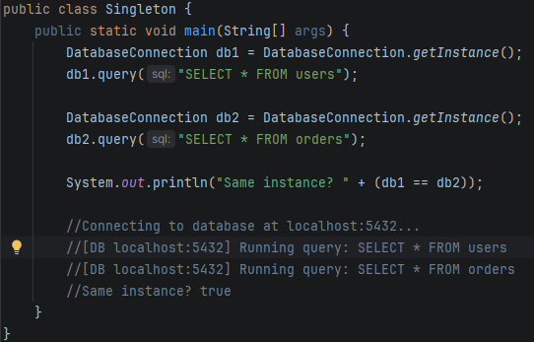
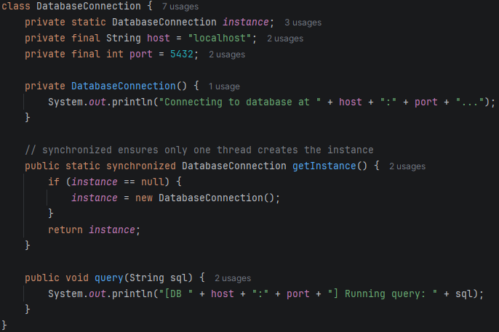
2.2 Factory Method
Intent
Define an interface for creating an object, but let subclasses decide which class to instantiate.
Definujte rozhraní pro vytvoření objektu, ale nechá podtřídy rozhodnout, kterou třídu vytvoří.
UML Diagram
+---------------------+ +---------------------+
| <<abstract>> | | <<interface>> |
| Creator | | Product |
|---------------------| |---------------------|
| + factoryMethod() +---------+ + operation() |
| + someOperation() | creates+---------------------+
+----------+----------+ ^
| extends | implements
+----------v----------+ +-------+-------------+
| ConcreteCreator | | ConcreteProduct |
|---------------------| creates|---------------------|
| + factoryMethod() --+-------->| + operation() |
+---------------------+ +---------------------+
When to Use
- The class cannot anticipate the type of objects it needs to create
- Subclasses should specify the objects they create
- You want to encapsulate object creation logic

- Třída nemůže předvídat typ objektů, které potřebuje vytvořit.
- Podtřídy by měly specifikovat objekty, které vytvářejí.
- Chcete zapouzdřit logiku vytváření objektů.

Pros / Cons
Pros | Cons
Avoids tight coupling between creator and concrete products | Code may become complex with many subclasses
Single Responsibility: creation in one place | Requires subclassing for each new product type
Open/Closed: add products without changing creator

Pros | Cons
Zabraňuje těsnému propojení mezi tvůrcem a konkrétními produkty. | Kód se může stát složitým s mnoha podtřídami.
Jediná odpovědnost: tvorba na jednom místě. | Vyžaduje podtřídy pro každý nový typ produktu.
Otevřené/Uzavřené: přidávání produktů bez změny tvůrce.

Java Example
// Product interface
interface Button {
void render();
void onClick();
}

// Concrete products
class WindowsButton implements Button {
public void render() { System.out.println("Rendering Windows button"); }
public void onClick() { System.out.println("Windows click"); }
}

class WebButton implements Button {
public void render() { System.out.println("Rendering HTML button"); }
public void onClick() { System.out.println("Web click"); }
}

// Creator (abstract)
abstract class Dialog {
public abstract Button createButton(); // factory method

public void renderWindow() {
Button btn = createButton();
btn.render();
}
}

// Concrete creators
class WindowsDialog extends Dialog {
public Button createButton() { return new WindowsButton(); }
}

class WebDialog extends Dialog {
public Button createButton() { return new WebButton(); }
}

// Client
Dialog dialog = new WebDialog();
dialog.renderWindow();

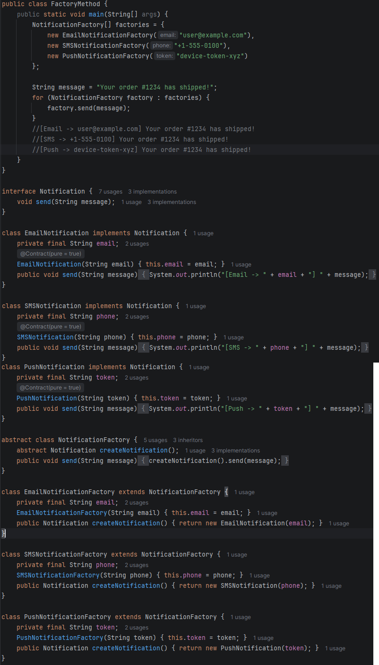
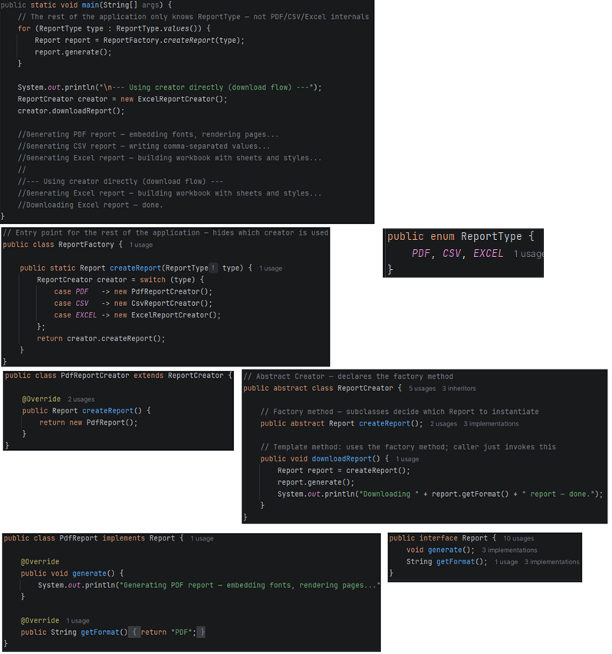
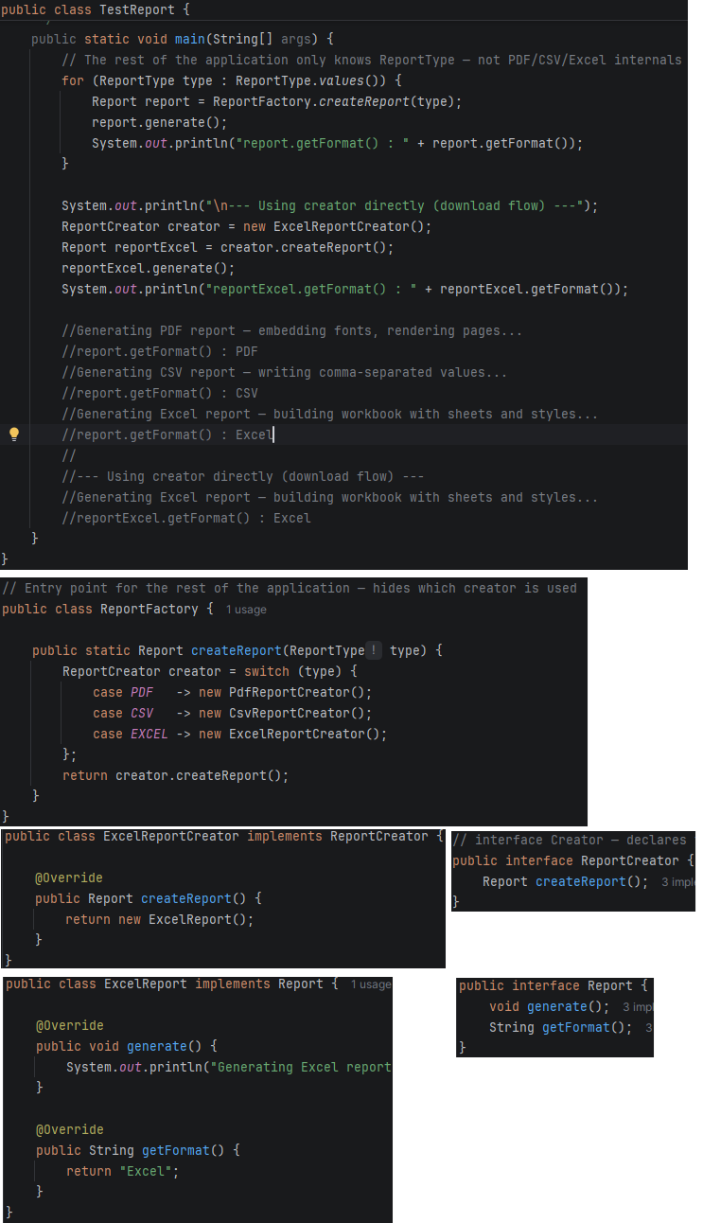
2.3 Abstract Factory
Intent
Provide an interface for creating families of related or dependent objects without specifying their concrete classes.
Poskytuje rozhraní pro vytváření rodin souvisejících nebo závislých objektů bez specifikace jejich konkrétních tříd.
UML Diagram
<<interface>> AbstractFactory <<interface>> ProductA
+--------------------------+ +------------------+
| + createProductA() +-------------->| + featureA() |
| + createProductB() | +--------+---------+
+------------+-------------+ | implements
| implements +-----------++------------------+
+-----------+-----------+ WinProductA MacProductA
| |
WinFactory MacFactory <<interface>> ProductB
+ createProductA() + createProductA() +------------------+
+ createProductB() + createProductB() | + featureB() |
+------------------+
When to Use
- System must be independent of how its products are created
- System should work with multiple families of products
- You want to enforce constraints between related objects (same family)

- Systém musí být nezávislý na způsobu vytváření jeho produktů.
- Systém by měl fungovat s více rodinami produktů.
- Chcete vynutit omezení mezi souvisejícími objekty (stejná rodina).

Pros / Cons
Pros | Cons
Products from the same family work together | Adding new product kinds requires changing the abstract factory interface
Reduces coupling between client and concrete classes | Can result in many classes
Easy to swap whole product families

Pros | Cons
Produkty ze stejné rodiny spolupracují. | Přidání nových druhů produktů vyžaduje změnu abstraktního rozhraní továrny.
Snižuje propojení mezi klientskými a konkrétními třídami. | Může vést k mnoha třídám.
Snadná výměna celých produktových rodin.

Java Example
// Abstract products
interface Checkbox { void paint(); }
interface Button { void render(); }

// Windows family
class WinCheckbox implements Checkbox {
public void paint() { System.out.println("Win checkbox"); } }
class WinButton implements Button {
public void render() { System.out.println("Win button"); } }

// Mac family
class MacCheckbox implements Checkbox {
public void paint() { System.out.println("Mac checkbox"); } }
class MacButton implements Button {
public void render() { System.out.println("Mac button"); } }

// Abstract factory
interface GUIFactory {
Button createButton();
Checkbox createCheckbox();
}

// Concrete factories
class WinFactory implements GUIFactory {
public Button createButton() { return new WinButton(); }
public Checkbox createCheckbox() { return new WinCheckbox(); }
}

class MacFactory implements GUIFactory {
public Button createButton() { return new MacButton(); }
public Checkbox createCheckbox() { return new MacCheckbox(); }
}

// Client -- works with any factory
class Application {
private Button btn;
private Checkbox cb;

Application(GUIFactory factory) {
btn = factory.createButton();
cb = factory.createCheckbox();
}
void paint() { btn.render(); cb.paint(); }
}

// Bootstrap
GUIFactory factory = System.getProperty("os.name").contains("Win")
? new WinFactory() : new MacFactory();
new Application(factory).paint();
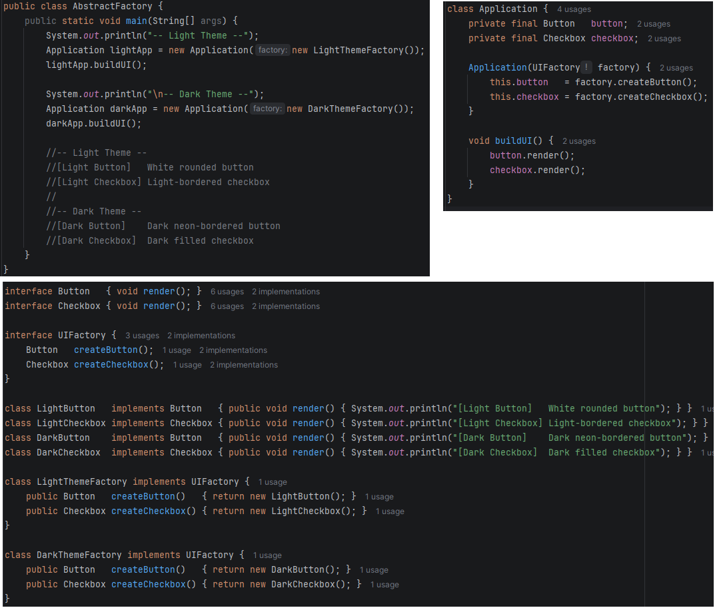
The main difference between a "factory method" and an "abstract factory" is that the factory method is a method, and an abstract factory is an object. I think a lot of people get these two terms confused, and start using them interchangeably. I remember that I had a hard time finding exactly what the difference was when I learnt them.
Because the factory method is just a method, it can be overridden in a subclass, hence the second half of your quote:
... the Factory Method pattern uses inheritance and relies on a subclass to handle the desired object instantiation.
The quote assumes that an object is calling its own factory method here. Therefore the only thing that could change the return value would be a subclass.
The abstract factory is an object that has multiple factory methods on it. Looking at the first half of your quote:
... with the Abstract Factory pattern, a class delegates the responsibility of object instantiation to another object via composition ...
What they're saying is that there is an object A, who wants to make a Foo object. Instead of making the Foo object itself (e.g., with a factory method), it's going to get a different object (the abstract factory) to create the Foo object.
2.4 Builder
Intent
Separate the construction of a complex object from its representation so the same process can create different representations.
Odděluje konstrukci složitého objektu od jeho reprezentace, aby stejný proces mohl vytvářet různé reprezentace.
UML Diagram
+-------------+ builds +--------------------+
| Director +---------->| <<interface>> |
|-------------| | Builder |
| + construct()| |--------------------|
+-------------+ | + buildPartA() |
| + buildPartB() |
| + getResult() |
+--------+-----------+
| implements
+-----------+-----------+
ConcreteBuilder1 ConcreteBuilder2
-> Product1 -> Product2
When to Use
- Object construction requires many optional parameters (avoids telescoping constructors)
- Construction must create different representations of the same type
- You need step-by-step control over construction

- Konstrukce objektů vyžaduje mnoho volitelných parametrů (vyhýbá se teleskopickým konstruktorům)
- Konstrukce musí vytvářet různé reprezentace stejného typu
- Potřebujete krok za krokem kontrolu nad konstrukcí

Pros / Cons
Pros | Cons
Fluent, readable construction | Extra classes required
Immutable objects can be built step-by-step | Builder must be kept in sync with the product class
Isolates complex construction code from business logic

Pros | Cons
Plynulá a čitelná konstrukce. | Vyžadovány další třídy.
Neměnné objekty lze vytvářet krok za krokem. | Nástroj Builder musí být synchronizován s třídou produktu.
Izoluje složitý konstrukční kód od obchodní logiky.

Java Example
// Product
class Car {
private String engine;
private int seats;
private boolean gps;

// Builder (static inner class)
public static class Builder {
private String engine = "standard";
private int seats = 4;
private boolean gps = false;

public Builder engine(String engine) { this.engine = engine; return this; }
public Builder seats(int seats) { this.seats = seats; return this; }
public Builder gps(boolean gps) { this.gps = gps; return this; }

public Car build() {
Car car = new Car();
car.engine = this.engine;
car.seats = this.seats;
car.gps = this.gps;
return car;
}
}

@Override
public String toString() {
return "Car[engine=" + engine + ", seats=" + seats + ", gps=" + gps + "]";
}
}

// Usage -- fluent API
Car sportsCar = new Car.Builder()
.engine("V8 Turbo")
.seats(2)
.gps(true)
.build();

System.out.println(sportsCar);
// Car[engine=V8 Turbo, seats=2, gps=true]

3. Structural Patterns
Structural patterns explain how to assemble objects and classes into larger structures while keeping the structure flexible and efficient.

3.1 Adapter
Intent
Convert the interface of a class into another interface that clients expect. Lets classes work together that otherwise could not because of incompatible interfaces.
Převede rozhraní třídy na jiné rozhraní, které klienti očekávají. Umožňuje spolupráci tříd, které by jinak nebyly schopny spolupracovat kvůli nekompatibilním rozhraním.
UML Diagram
+-------------+ +---------------------+ +------------------+
| Client +---->| <<interface>> | | Adaptee |
+-------------+ | Target | |------------------|
|---------------------| | + specificReq() |
| + request() | +------------------+
+----------+----------+ ^
| implements | wraps
+----------v----------+ |
| Adapter +--------------+
|---------------------|
| + request() | // delegates to specificReq()
+---------------------+
When to Use
- You want to use an existing class but its interface is incompatible
- Integrating third-party or legacy libraries
- You want a reusable class that cooperates with classes with incompatible interfaces

- Chcete použít existující třídu, ale její rozhraní je nekompatibilní.
- Integrace knihoven třetích stran nebo starých systémů.
- Chcete opakovaně použitelnou třídu, která spolupracuje s třídami s nekompatibilními rozhraními.

Pros / Cons
Pros | Cons
Lets incompatible classes work together | Overall complexity increases with extra classes
Open/Closed: add new adapters without changing existing code | Can mask poor initial API design
Pros | Cons
Umožňuje spolupráci nekompatibilních tříd. | Celková složitost se zvyšuje kvůli dalším třídám.
Otevřeno/Uzavřeno: přidávejte nové adaptéry bez změny stávajícího kódu. | Může maskovat špatný návrh původního API.

Java Example
// Existing (legacy) class with incompatible interface
class XmlDataProvider {
public String getDataAsXml() {
return "<user><name>Alice</name></user>";
}
}

// Target interface expected by the client
interface JsonDataProvider {
String getDataAsJson();
}

// Adapter -- wraps XmlDataProvider, exposes JsonDataProvider
class XmlToJsonAdapter implements JsonDataProvider {
private final XmlDataProvider adaptee;

XmlToJsonAdapter(XmlDataProvider adaptee) {
this.adaptee = adaptee;
}

@Override
public String getDataAsJson() {
String xml = adaptee.getDataAsXml();
// simplified conversion for demo purposes
return xml.replaceAll("<user><name>(.*?)</name></user>",
"{\"name\": \"$1\"}");
}
}

// Client code -- only knows JsonDataProvider
JsonDataProvider provider = new XmlToJsonAdapter(new XmlDataProvider());
System.out.println(provider.getDataAsJson());
// {"name": "Alice"}

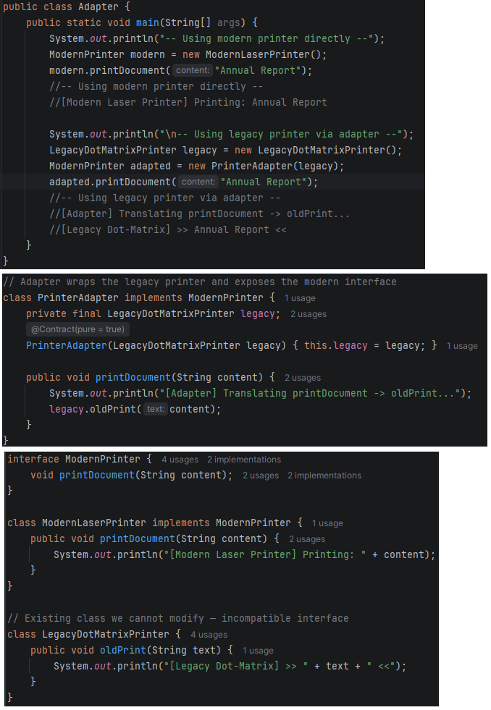
3.2 Decorator
Intent
Attach additional responsibilities to an object dynamically. Decorators provide a flexible alternative to subclassing for extending functionality.
Dynamicky připojuje další odpovědnosti k objektu. Dekorátory poskytují flexibilní alternativu k dědičnosti pro rozšíření funkcionality.
UML Diagram
<<interface>> Component
+----------------------+
| + operation() |
+----------+-----------+
| implements
+---------+---------------------------------------+
| |
ConcreteComponent +-----------+---------+------+
+ operation() | BaseDecorator |
| - wrappee: Component |
| + operation() |
| calls wrappee.operation()|
+----------+------------------+
| extends
+-----------+-----------+
ConcreteDecoratorA ConcreteDecoratorB
+ operation() + operation()
+ extraBehavior() + extraBehavior()
When to Use
- You need to add behaviour to individual objects without affecting others of the same class
- Extension by subclassing is impractical due to an explosion of subclasses
- You want to add/remove responsibilities at runtime

- Potřebujete přidat chování k jednotlivým objektům, aniž byste ovlivnili ostatní objekty stejné třídy.
- Rozšíření pomocí dědičnosti je nepraktické kvůli explozi podtříd.
- Chcete přidávat/odebírat odpovědnosti za běhu.

Pros / Cons
Pros | Cons
Extend behaviour without subclassing | Many small objects complicate debugging
Combine behaviours by wrapping multiple decorators | Order of decoration matters and can be confusing
Follows Single Responsibility and Open/Closed principles | Hard to remove a specific decorator from the middle of a chain
Pros | Cons
Rozšíření chování bez dědičnosti. | Mnoho malých objektů komplikuje ladění.
Kombinujte chování zabalením více dekorátorů. | Pořadí dekorování záleží a může být matoucí.
Dodržuje principy Single Responsibility a Open/Closed. | Obtížné odstranit konkrétní dekorátor ze středu řetězce.

Java Example
// Component interface
interface TextProcessor {
String process(String text);
}

// Concrete component
class PlainTextProcessor implements TextProcessor {
public String process(String text) { return text; }
}

// Base decorator
abstract class TextDecorator implements TextProcessor {
protected final TextProcessor wrapped;
TextDecorator(TextProcessor wrapped) { this.wrapped = wrapped; }
}

// Concrete decorators
class TrimDecorator extends TextDecorator {
TrimDecorator(TextProcessor wrapped) { super(wrapped); }
public String process(String text) { return wrapped.process(text).trim(); }
}

class UpperCaseDecorator extends TextDecorator {
UpperCaseDecorator(TextProcessor wrapped) { super(wrapped); }
public String process(String text) { return wrapped.process(text).toUpperCase(); }
}

class ExclamationDecorator extends TextDecorator {
ExclamationDecorator(TextProcessor wrapped) { super(wrapped); }
public String process(String text) { return wrapped.process(text) + "!"; }
}

// Usage -- chain decorators at runtime
TextProcessor processor = new ExclamationDecorator(
new UpperCaseDecorator(
new TrimDecorator(
new PlainTextProcessor())));

System.out.println(processor.process(" hello world "));
// HELLO WORLD!
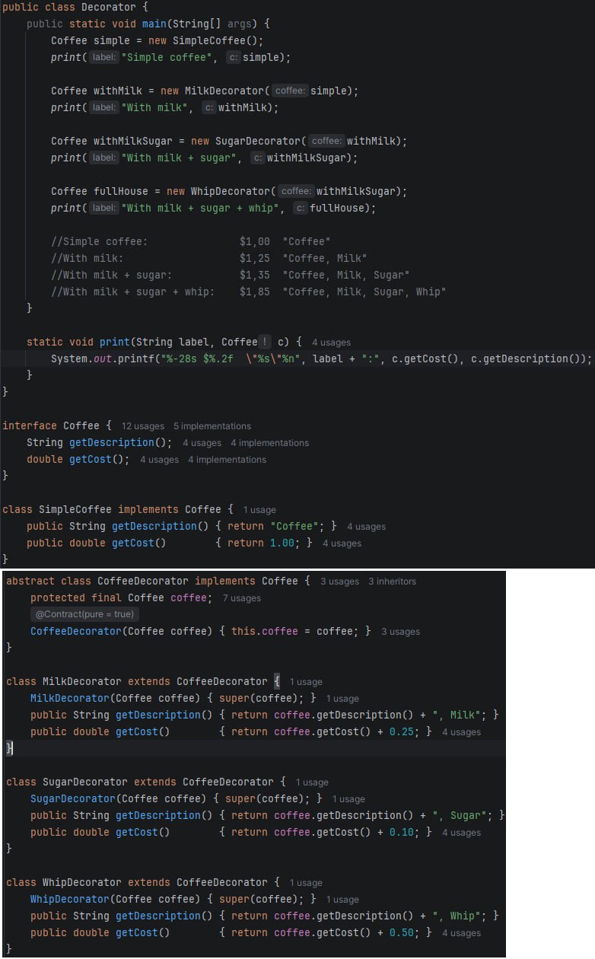
3.3 Facade
Intent
Provide a simplified interface to a complex subsystem.
Poskytuje zjednodušené rozhraní komplexnímu subsystému.
UML Diagram
Client
|
v
+----------------------+
| Facade | <- simple API
+----------+-----------+
| uses internally
+---------+---------+---------+
v v v
SubsystemA SubsystemB SubsystemC
(complex) (complex) (complex)
When to Use
- You want a simple interface to a complex subsystem
- You want to layer your subsystems and define entry points
- To decouple client code from complex internal dependencies

- Chcete jednoduché rozhraní ke komplexnímu subsystému.
- Chcete vrstvit své subsystémy a definovat vstupní body.
- Chcete oddělit klientský kód od složitých interních závislostí.

Pros / Cons
Pros | Cons
Isolates clients from subsystem complexity | Facade can become a "god object" coupled to all classes
Promotes weak coupling | May hide useful subsystem features
Easy to introduce layering
Pros | Cons
Izoluje klienty od složitosti subsystému. | Fasáda se může stát "bohem objektem" spojeným se všemi třídami.
Podporuje slabé propojení. | Může skrývat užitečné funkce subsystému.
Snadné zavedení vrstvení.

Java Example
// Complex subsystem classes
class AudioDecoder { public void decode(String file) { System.out.println("Decoding " + file); } }
class VideoDecoder { public void decode(String file) { System.out.println("Decoding video"); } }
class BufferManager { public void allocate(int mb) { System.out.println("Allocating " + mb + "MB"); } }
class Display { public void show() { System.out.println("Displaying frame"); } }

// Facade -- hides complexity
class VideoPlayerFacade {
private final AudioDecoder audio = new AudioDecoder();
private final VideoDecoder video = new VideoDecoder();
private final BufferManager buffer = new BufferManager();
private final Display display= new Display();

public void play(String file) {
buffer.allocate(256);
audio.decode(file);
video.decode(file);
display.show();
System.out.println("Playing: " + file);
}
}

// Client -- uses only the Facade
VideoPlayerFacade player = new VideoPlayerFacade();
player.play("movie.mp4");
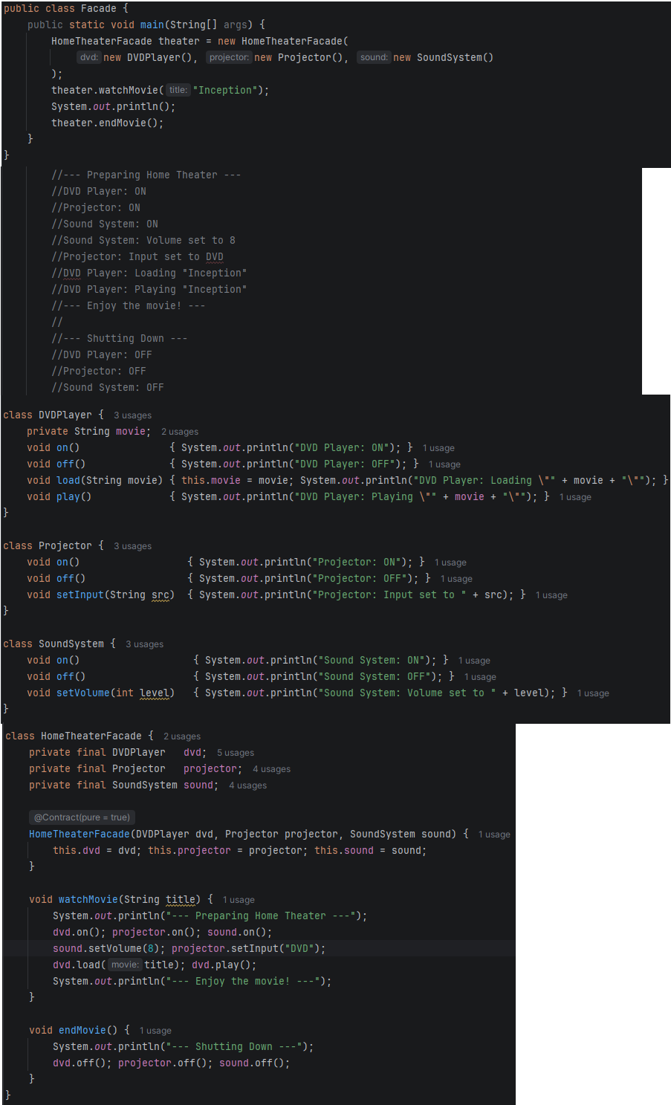
3.4 Proxy
Intent
Provide a surrogate or placeholder for another object to control access to it.
Poskytuje náhradníka nebo zástupce pro jiný objekt za účelem kontroly přístupu k němu.
UML Diagram
<<interface>> Subject
+----------------------+
| + request() |
+----------+-----------+
| implements
+---------+------------------------+
| |
RealSubject Proxy
+ request() - realSubject: RealSubject
+ request() // controls access
optional: lazy init, logging,
caching, access check
When to Use
- Lazy initialisation (virtual proxy) — delay creation of heavyweight objects
- Access control (protection proxy) — check permissions before delegating
- Caching proxy — cache results of expensive operations
- Logging/monitoring proxy — record calls transparently

- Líná inicializace (virtuální proxy) – odložte vytváření náročných objektů.
- Řízení přístupu (ochranný proxy) – před předáním zkontrolujte oprávnění.
- Cachovací proxy – ukládejte výsledky náročných operací do mezipaměti.
- Proxy pro logování/monitoring – transparentně zaznamenávejte volání.

Pros / Cons
Pros | Cons
Control service object lifecycle | Extra indirection may add latency
Works even when service is unavailable | Response from service may be delayed
Open/Closed: new proxies without changing subject | Increases number of classes
Pros | Cons
Kontrola životního cyklu objektu služby. | Extra nepřímé volání může přidat latenci.
Funguje i když je služba nedostupná. | Odpověď ze služby může být zpožděna.
Otevřeno/Uzavřeno: nové proxy bez změny subject. | Zvyšuje počet tříd.

Java Example
// Subject interface
interface Image {
void display();
}

// Real subject (expensive to create)
class RealImage implements Image {
private final String filename;

RealImage(String filename) {
this.filename = filename;
loadFromDisk(); // expensive!
}

private void loadFromDisk() {
System.out.println("Loading " + filename + " from disk...");
}

public void display() {
System.out.println("Displaying " + filename);
}
}

// Proxy -- lazy loading
class ProxyImage implements Image {
private final String filename;
private RealImage realImage; // created on first use

ProxyImage(String filename) { this.filename = filename; }

public void display() {
if (realImage == null) {
realImage = new RealImage(filename); // lazy init
}
realImage.display();
}
}

// Client
Image img = new ProxyImage("photo.jpg");
// File NOT loaded yet
img.display(); // loads now, then displays
img.display(); // displays instantly (already loaded)
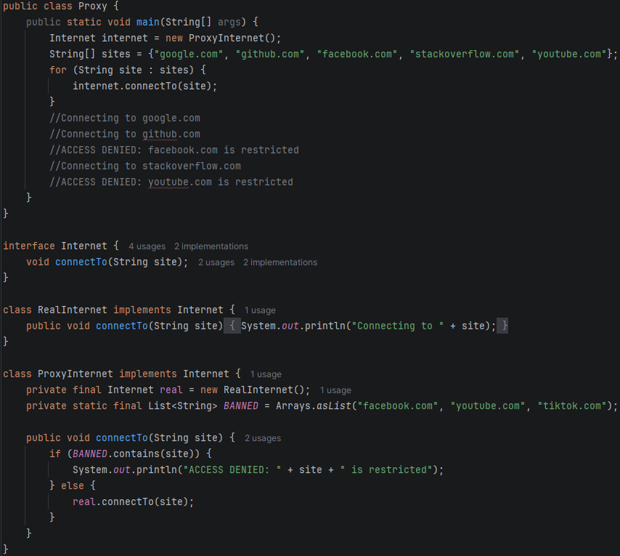

3.5 Composite
Intent
Compose objects into tree structures to represent part-whole hierarchies. Lets clients treat individual objects and compositions uniformly.
Skládá objekty do stromových struktur pro reprezentaci hierarchií celek-část. Umožňuje klientům zacházet s jednotlivými objekty a kompozicemi jednotně.
UML Diagram
<<interface>> Component
+--------------------------+
| + operation() |
| + add(Component) |
| + remove(Component) |
+----------+---------------+
| implements
+---------+-----------------------------------+
| |
Leaf Composite
+ operation() - children: List<Component>
// no children + operation() // iterates children
+ add(Component)
+ remove(Component)

Tree example:
Composite (root)
+-- Leaf A
+-- Composite (branch)
| +-- Leaf B
| +-- Leaf C
+-- Leaf D
When to Use
- You need to represent hierarchies (file systems, UI trees, org charts)
- You want clients to treat individual objects and compositions uniformly

- Potřebujete reprezentovat hierarchie (souborové systémy, stromy UI, organizační schémata).
- Chcete, aby klienti zacházeli s jednotlivými objekty a kompozicemi jednotně.

Pros / Cons
Pros | Cons
Uniform treatment of leaf and composite objects | Can make design overly general
Easy to add new component types (Open/Closed) | Difficult to restrict component types in the tree
Pros | Cons
Jednotné zacházení s listy i s kompozitními objekty. | Může způsobit příliš obecný návrh.
Snadné přidávání nových typů komponent (Otevřeno/Uzavřeno). | Obtížné omezit typy komponent ve stromě.

Java Example
import java.util.ArrayList;
import java.util.List;

// Component
interface FileSystemItem {
String getName();
int getSize();
void print(String indent);
}

// Leaf
class File implements FileSystemItem {
private final String name;
private final int size;

File(String name, int size) { this.name = name; this.size = size; }

public String getName() { return name; }
public int getSize() { return size; }
public void print(String indent) {
System.out.println(indent + "[F] " + name + " (" + size + "KB)");
}
}

// Composite
class Directory implements FileSystemItem {
private final String name;
private final List<FileSystemItem> children = new ArrayList<>();

Directory(String name) { this.name = name; }

public void add(FileSystemItem item) { children.add(item); }
public void remove(FileSystemItem item) { children.remove(item); }

public String getName() { return name; }
public int getSize() { return children.stream().mapToInt(FileSystemItem::getSize).sum(); }
public void print(String indent) {
System.out.println(indent + "[D] " + name + " (" + getSize() + "KB)");
children.forEach(c -> c.print(indent + " "));
}
}

// Client
Directory root = new Directory("root");
root.add(new File("readme.txt", 2));

Directory src = new Directory("src");
src.add(new File("Main.java", 10));
src.add(new File("Utils.java", 8));
root.add(src);

root.print("");
// [D] root (20KB)
// [F] readme.txt (2KB)
// [D] src (18KB)
// [F] Main.java (10KB)
// [F] Utils.java (8KB)
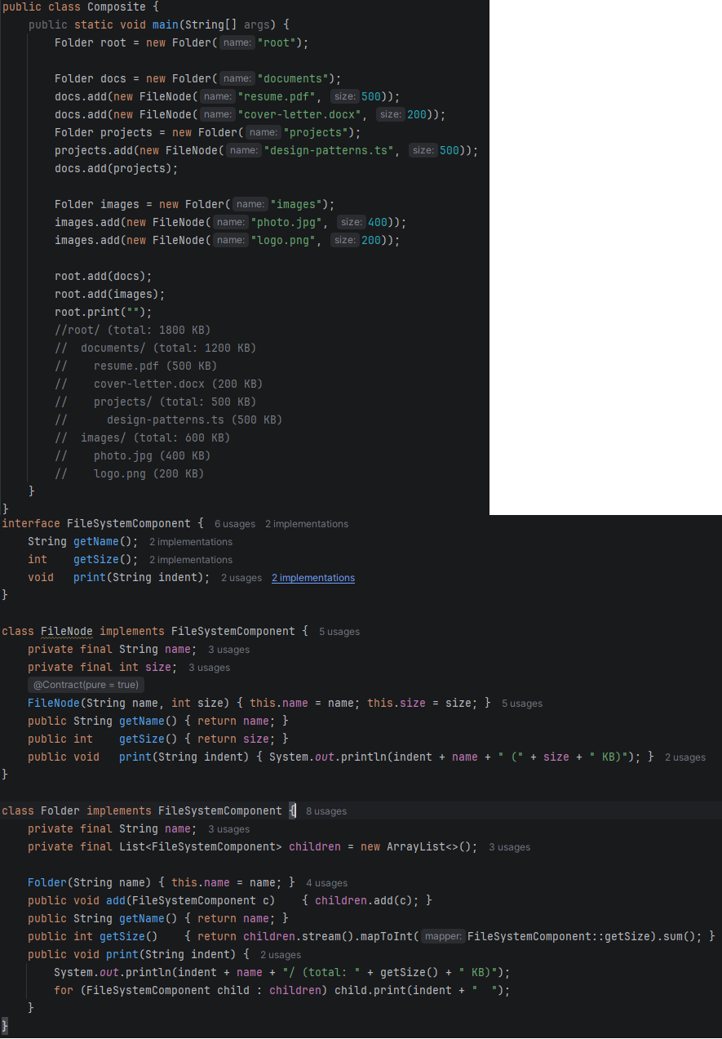
4. Behavioral Patterns
Behavioral patterns are concerned with algorithms and the assignment of responsibilities between objects.
Behaviorální vzorce se zabývají algoritmy a přidělováním odpovědností mezi objekty.
4.1 Observer
Intent
Define a one-to-many dependency so that when one object (subject) changes state, all its dependents (observers) are notified and updated automatically.
Definuje závislost jeden-k-mnoha tak, že když jeden objekt (subject) změní stav, všichni jeho závislí (observeři) jsou automaticky upozorněni a aktualizováni.
UML Diagram
+---------------------------------------+
| Subject (Observable) |
|---------------------------------------|
| - observers: List<Observer> |
| + attach(Observer) |
| + detach(Observer) |
| + notifyObservers() |
+-------------------+-------------------+
| notifies 1..*
+----------v----------+
| <<interface>> |
| Observer |
|---------------------|
| + update(event) |
+----------+----------+
| implements
+------------+------------+
ConcreteObserverA ConcreteObserverB
+ update(event) + update(event)
When to Use
- A change in one object requires updating others, and you do not know how many objects need to change
- Event systems, GUI listeners, MVC notifications
- Loose coupling between subject and observers is required
- Změna v jednom objektu vyžaduje aktualizaci ostatních a nevíte, kolik objektů se musí změnit.
- Systémy událostí, GUI posluchači, MVC notifikace.
- Je požadováno volné propojení mezi subject a observery.
Pros / Cons
Pros | Cons
Open/Closed: add observers without changing subject | Observers are notified in unpredictable order
Relationships established at runtime | Memory leaks if observers are not detached
Loose coupling between subject and observers | Cascading updates can be hard to trace
Pros | Cons
Otevřeno/Uzavřeno: přidávejte observery bez změny subject. | Observeři jsou upozorňováni v nepředvídatelném pořadí.
Vztahy navazovány za běhu. | Úniky paměti pokud nejsou observeři odpojeni.
Volné propojení mezi subject a observery. | Kaskádové aktualizace mohou být obtížně sledovatelné.
Java Example
import java.util.ArrayList;
import java.util.List;

// Observer interface
interface StockObserver {
void update(String stockName, double price);
}

// Subject
class StockMarket {
private final List<StockObserver> observers = new ArrayList<>();
private String stockName;
private double price;

public void attach(StockObserver o) { observers.add(o); }
public void detach(StockObserver o) { observers.remove(o); }

public void setPrice(String name, double price) {
this.stockName = name;
this.price = price;
notifyObservers();
}

private void notifyObservers() {
observers.forEach(o -> o.update(stockName, price));
}
}

// Concrete observers
class MobileApp implements StockObserver {
public void update(String name, double price) {
System.out.println("[Mobile] " + name + " -> $" + price);
}
}

class EmailAlert implements StockObserver {
public void update(String name, double price) {
System.out.println("[Email] Sending alert: " + name + " = $" + price);
}
}

// Usage
StockMarket market = new StockMarket();
market.attach(new MobileApp());
market.attach(new EmailAlert());
market.setPrice("AAPL", 189.50);
// [Mobile] AAPL -> $189.5
// [Email] Sending alert: AAPL = $189.5

4.2 Strategy
Intent
Define a family of algorithms, encapsulate each one, and make them interchangeable. Lets the algorithm vary independently from the clients that use it.
Definujte rodinu algoritmů, zapouzdřete každý z nich a zajistěte jejich vzájemnou zaměnitelnost. Umožněte algoritmu měnit se nezávisle na klientech, kteří jej používají.
UML Diagram
+---------------------------+ +--------------------------+
| Context | | <<interface>> |
|---------------------------| | Strategy |
| - strategy: Strategy +----->|--------------------------|
| + setStrategy(Strategy) | | + execute(data): result |
| + executeStrategy(data) | +------------+-------------+
+---------------------------+ | implements
+--------------+---------------+
ConcreteStrategyA ConcreteStrategyB ...
+ execute() + execute()
When to Use
- You need to switch algorithms at runtime
- You have many variants of an algorithm and want to eliminate conditionals
- Different clients need different behaviours

- Potřebujete přepínat algoritmy za běhu.
- Máte mnoho variant algoritmu a chcete eliminovat podmíněné výrazy.
- Různí klienti potřebují různé chování.

Pros / Cons
Pros | Cons
Swap algorithms at runtime | Clients must know the strategies to pick one
Eliminates conditionals | Many strategy objects if there are many variants
Open/Closed: add strategies without touching context | Overhead if only a few algorithms are used

Pros | Cons
Výměna algoritmů za běhu. | Klienti musí znát strategie, aby si mohli vybrat jednu.
Eliminuje podmíněné výrazy. | Mnoho objektů strategie, pokud existuje mnoho variant.
Otevřeno/Uzavřeno: přidávání strategií bez dotýkání se kontextu. | "extra work", pokud se používá pouze několik algoritmů.

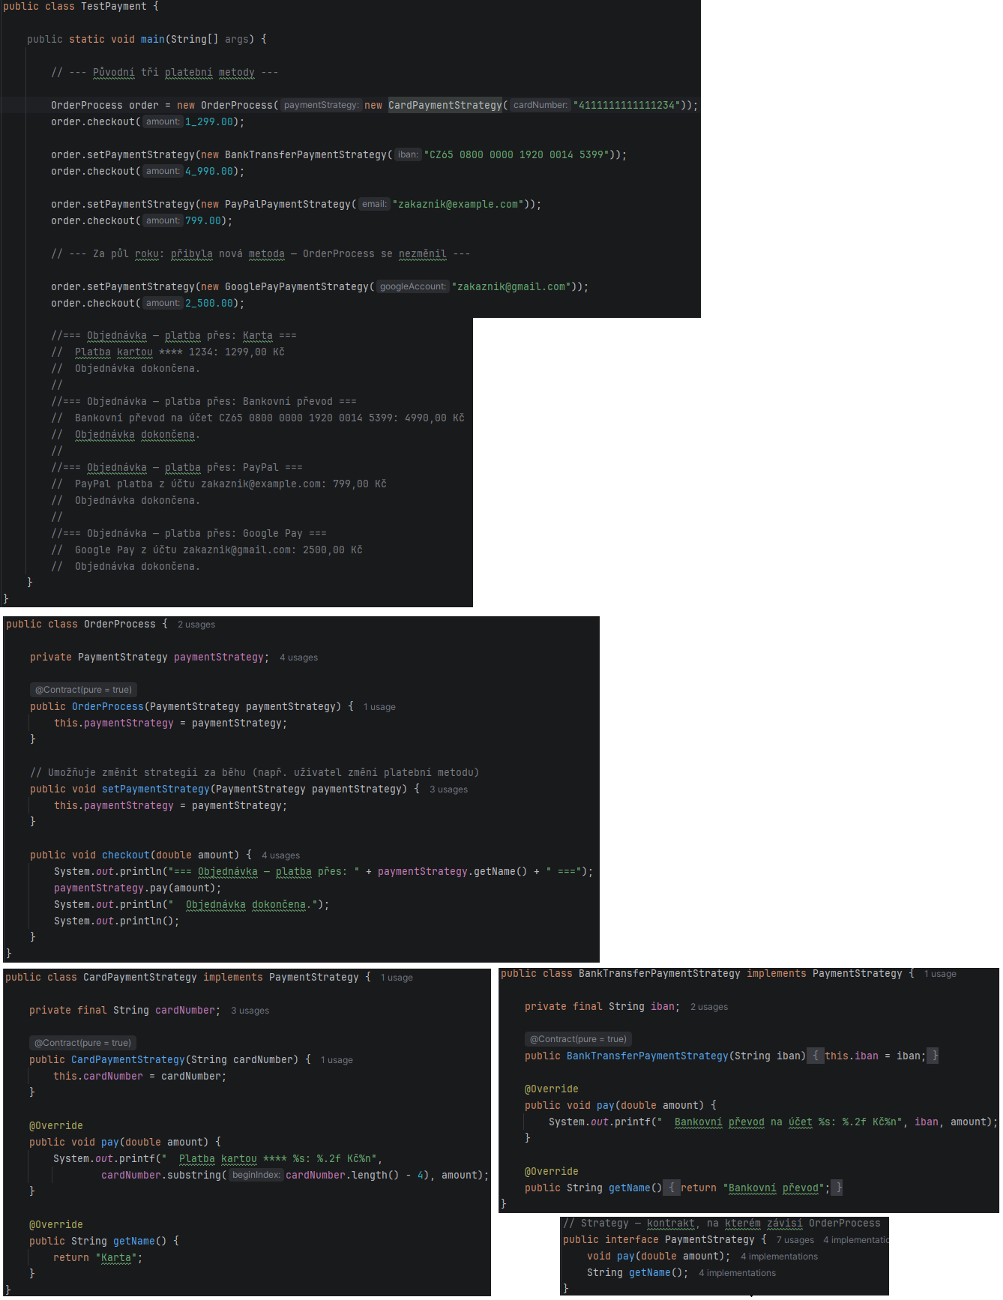
Java Example
// Strategy interface
interface SortStrategy {
void sort(int[] data);
}

// Concrete strategies
class BubbleSort implements SortStrategy {
public void sort(int[] data) {
System.out.println("Sorting with BubbleSort");
// ... bubble sort implementation
}
}

class QuickSort implements SortStrategy {
public void sort(int[] data) {
System.out.println("Sorting with QuickSort");
// ... quicksort implementation
}
}

class MergeSort implements SortStrategy {
public void sort(int[] data) {
System.out.println("Sorting with MergeSort");
// ... merge sort implementation
}
}

// Context
class Sorter {
private SortStrategy strategy;

public Sorter(SortStrategy strategy) { this.strategy = strategy; }

public void setStrategy(SortStrategy strategy) { this.strategy = strategy; }

public void sort(int[] data) { strategy.sort(data); }
}

// Client -- swap strategies at runtime
int[] data = {5, 1, 4, 2, 8};
Sorter sorter = new Sorter(new QuickSort());
sorter.sort(data); // uses QuickSort

sorter.setStrategy(new MergeSort());
sorter.sort(data); // now uses MergeSort

4.3 Command
Intent
Encapsulate a request as an object, allowing parameterisation of clients, queuing of requests, logging, and support for undoable operations.
Zapouzdřuje požadavek jako objekt, což umožňuje parametrizaci klientů, řazení požadavků do fronty, logování a podporu vrátitelných operací.
UML Diagram
+----------+ invokes +---------------------+ executes +--------------+
| Invoker +---------->| <<interface>> +----------->| Receiver |
+----------+ | Command | | + action() |
|---------------------| +--------------+
+----------+ creates | + execute() |
| Client +---------> | + undo() |
+----------+ +----------+-----------+
| implements
ConcreteCommand
- receiver: Receiver
+ execute() -> receiver.action()
+ undo() -> receiver.undoAction()
When to Use
- You need undo/redo functionality
- You want to queue operations, schedule their execution, or execute remotely
- Implementing transactional behaviour

- Potřebujete funkci undo/redo.
- Chcete operace řadit do fronty, plánovat jejich provádění nebo spouštět vzdáleně.
- Implementace transakčního chování.

Pros / Cons
Pros | Cons
Undo/redo support built in | Code grows with many small command classes
Deferred or queued execution | Extra indirection can complicate simple workflows
Open/Closed: add new commands without changing invoker
Pros | Cons
Integrovaná podpora undo/redo. | Kód roste s mnoha malými třídami příkazů.
Odložené nebo frontové provádění. | Extra nepřímé volání může komplikovat jednoduché pracovní postupy.
Otevřeno/Uzavřeno: přidávejte nové příkazy bez změny Invokeru.

Java Example
import java.util.ArrayDeque;
import java.util.Deque;

// Receiver
class TextEditor {
private StringBuilder text = new StringBuilder();

public void write(String word) { text.append(word); }
public void delete(int chars) { text.delete(text.length() - chars, text.length()); }
public String getText() { return text.toString(); }
}

// Command interface
interface Command {
void execute();
void undo();
}

// Concrete command
class WriteCommand implements Command {
private final TextEditor editor;
private final String word;

WriteCommand(TextEditor editor, String word) {
this.editor = editor;
this.word = word;
}

public void execute() { editor.write(word); }
public void undo() { editor.delete(word.length()); }
}

// Invoker -- holds history for undo
class CommandInvoker {
private final Deque<Command> history = new ArrayDeque<>();

public void executeCommand(Command cmd) {
cmd.execute();
history.push(cmd);
}

public void undo() {
if (!history.isEmpty()) history.pop().undo();
}
}

// Usage
TextEditor editor = new TextEditor();
CommandInvoker invoker = new CommandInvoker();

invoker.executeCommand(new WriteCommand(editor, "Hello "));
invoker.executeCommand(new WriteCommand(editor, "World"));
System.out.println(editor.getText()); // Hello World

invoker.undo();
System.out.println(editor.getText()); // Hello
4.4 Template Method
Intent
Define the skeleton of an algorithm in a base class, deferring some steps to subclasses. Lets subclasses redefine certain steps without changing the overall structure.
Definuje kostru algoritmu v základní třídě a odkládá některé kroky na podtřídy. Umožňuje podtřídám předefinovat určité kroky algoritmu bez změny jeho struktury.
UML Diagram
+-----------------------------------------------------+
| AbstractClass |
|-----------------------------------------------------|
| + templateMethod() <- FINAL (the skeleton) |
| step1() |
| step2() <- abstract -- must override |
| hook() <- optional -- can override |
| + step1() <- concrete (common behaviour) |
| + abstract step2() |
| + hook() <- empty default |
+---------------------+-------------------------------+
| extends
+----------+----------+
ConcreteClassA ConcreteClassB
+ step2() + step2()
+ hook() // uses default hook
When to Use
- Multiple classes share the same algorithm structure but differ in some steps
- You want to avoid code duplication in related classes
- You want to control which parts of an algorithm subclasses can customise

- Více tříd sdílí stejnou strukturu algoritmu, ale liší se v některých krocích.
- Chcete se vyhnout duplicitě kódu v příbuzných třídách.
- Chcete kontrolovat, které části algoritmu mohou podtřídy přizpůsobit.

Pros / Cons
Pros | Cons
Eliminates code duplication | Liskov Substitution Principle can be violated by restricted subclasses
Controlled extension points via hooks | Algorithm skeleton is locked in base class
Enforces overall algorithm structure | Harder to follow than plain polymorphism
Pros | Cons
Eliminuje duplicitu kódu. | Liskovův princip substituce může být porušen omezenými podtřídami.
Kontrolované rozšiřovací body pomocí hooků. | Kostra algoritmu je uzamčena v základní třídě.
Vynucuje celkovou strukturu algoritmu. | Obtížnější sledovat než prostý polymorfismus.

Java Example
// Abstract class defining the algorithm skeleton
abstract class DataParser {

// Template method -- final: subclasses cannot change the order
public final void parse(String source) {
String raw = readData(source); // step 1
String data = parseData(raw); // step 2 -- abstract
saveData(data); // step 3
if (logEnabled()) { // hook
System.out.println("[LOG] Parsed from: " + source);
}
}

protected String readData(String source) {
return "raw:" + source; // default implementation
}

protected abstract String parseData(String raw); // must implement

protected void saveData(String data) {
System.out.println("Saving: " + data); // default
}

protected boolean logEnabled() { return false; } // hook -- override to enable
}

// Concrete class A -- parses CSV
class CsvParser extends DataParser {
protected String parseData(String raw) {
return raw.replace(",", " | ");
}
protected boolean logEnabled() { return true; } // enables logging hook
}

// Concrete class B -- parses JSON
class JsonParser extends DataParser {
protected String parseData(String raw) {
return raw.replace("{", "[").replace("}", "]");
}
}

// Usage
new CsvParser().parse("a,b,c");
new JsonParser().parse("{key:value}");

4.5 Chain of Responsibility
Intent
Pass a request along a chain of handlers. Each handler decides whether to process the request or pass it to the next handler.
Předává požadavek podél řetězce obslužných rutin. Každá obslužná rutina rozhodne, zda požadavek zpracuje, nebo ho předá dalšímu v řetězci.
UML Diagram
Client --> Handler1 --> Handler2 --> Handler3 --> null
(process (skip, (process
or pass) pass) request)

<<interface>> Handler
+----------------------------------+
| - next: Handler |
| + setNext(Handler): Handler |
| + handle(request) |
+----------------------------------+
| implements
BaseHandler (optional abstract) -> ConcreteHandlerA, ConcreteHandlerB ...
When to Use
- More than one object may handle a request and the handler is not known at compile time
- You want to issue requests without specifying the receiver explicitly
- Middleware pipelines, event bubbling, logging filters

- Více než jeden objekt může zpracovat požadavek a obslužná rutina není známa v době kompilace.
- Chcete vydávat požadavky bez explicitního zadávání příjemce.
- Middleware pipeline, probublávání událostí, filtry logování.

Pros / Cons
Pros | Cons
Decouples sender from receivers | No guarantee a request will be handled
Dynamic chain composition at runtime | Chain must be assembled correctly -- easy to misconfigure
Follows Single Responsibility and Open/Closed principles | Can be hard to debug/trace
Pros | Cons
Odděluje odesílatele od příjemců. | Žádná záruka, že požadavek bude zpracován.
Dynamické sestavení řetězce za běhu. | Řetězec musí být správně sestavený – snadná chybná konfigurace.
Dodržuje principy Single Responsibility a Open/Closed. | Může být obtížné ladit/trasovat.

Java Example
// Handler interface
interface SupportHandler {
SupportHandler setNext(SupportHandler next);
void handle(int level, String issue);
}

// Base handler
abstract class BaseSupport implements SupportHandler {
private SupportHandler next;

public SupportHandler setNext(SupportHandler next) {
this.next = next;
return next; // enables fluent chaining
}

protected void passToNext(int level, String issue) {
if (next != null) next.handle(level, issue);
else System.out.println("Issue unresolved: " + issue);
}
}

// Concrete handlers
class L1Support extends BaseSupport {
public void handle(int level, String issue) {
if (level <= 1) System.out.println("[L1] Resolved: " + issue);
else passToNext(level, issue);
}
}

class L2Support extends BaseSupport {
public void handle(int level, String issue) {
if (level <= 2) System.out.println("[L2] Resolved: " + issue);
else passToNext(level, issue);
}
}

class L3Support extends BaseSupport {
public void handle(int level, String issue) {
System.out.println("[L3] Escalated to engineering: " + issue);
}
}

// Build chain
SupportHandler l1 = new L1Support();
SupportHandler l2 = new L2Support();
SupportHandler l3 = new L3Support();
l1.setNext(l2).setNext(l3); // fluent chaining

// Send requests
l1.handle(1, "Password reset"); // [L1] Resolved
l1.handle(2, "Account locked"); // [L2] Resolved
l1.handle(3, "Data corruption"); // [L3] Escalated

